|  |  |  |
| --- | --- | --- |
| «Қостанай қаласы әқімдігінің білім бөлімінің №19 орта мектебі» ММГУ «Средняя школа №19 отдела образования акимата города Костаная», ул. Волынова,9Научно – исследовательская работа по физикеФизические основы движения транспортных средств. **Секция физика** Выполнил: Ростиславов Ярослав, учащийся 9 классаРуководители: Мякишева Е.Ю., учитель физики **Нарумов Д.С., учитель технологии**    **Научный руководитель: Поезжалов В.М.,**  **кандидат физико –математических наук, профессор**  **КГУ имени Байтурсынова.**   Костанай, 2020 г Оглавление  Абстракт  I. Введение …………………………………………………………………… | |  |
|  | 1.1 Актуальность……………………..……………............................ | 4 |
|  | 1.2 Гипотеза………………………………………………………….. | 4 |
|  | 1.3 Цель…………………………………………………………….… | 4 |
|  | 1.4 Задачи……………………………………………………..……… | 4 |
|  | 1.5 Объект исследования ……………………………….………….. | 4 |
|  | 1.6 Предмет исследования …..…………………………………… | 4 |
|  | 1.7 Практическая значимость……………………………………….. | 4 |
|  | 1.8 Степень самостоятельности..…………………………………… | 4 |
| II. Основная часть…………………………...................................................... | | 6 |
|  | 2.1 История создания транспортного средства…..………….…….. | 6 |
|  | 2.2 Что такое транспортное средство…………………..…………... | 7 |
|  | 2.3 Базовые понятия…...…………………………………………….. | 7 |
|  | 2.4 Теория движения автомобиля…………………………………... | 8 |
|  | 2.5 Движущие силы автомобиля…………………………………… | 9 |
| III. Поисковый этап…………………………………………………………… | | 13 |
|  | 3.1 Методика эксперимента…….………………………………....... | 13 |
|  | 3.2 Описание эксперимента…………………………………………. | 17 |
|  | 3.3 Вычисление коэффициента жесткости резины………………... | 19 |
| IV.Результаты исследования…………………………………………………. | | 21 |
|  | 4.1Исследование 1.Таблица 1 «Зависимость скорости  движения ТС от мощности двигателя», график данной  зависимости…………………………………………………...  4.2 Исследование 2. Таблица 3 « Зависимость скорости  движения ТС от массы при постоянной мощности  двигателя», график данной зависимости……………….…..  4.3 Исследование 3. Таблица 4 «Зависимость средней скорости движения ТС от механического момента, развиваемого двигателем»…………………………………...  4.4 Исследование 4. Таблица 7«Зависимость скорости  движения модели от силы трения в осях и движущихся деталях»……..………………………………………………...   * 1. Исследование 5. Таблица 8 «Зависимость дальности пробега модели от запаса энергии резиномотора», график.   4.6 Исследование 6. Таблица 9  **«**Зависимость силы тяги ТС от коэффициента трения колес о дорогу при постоянном моменте на валу двигателя». | 21  23  25  27  28  30 |
| V. Расчёт погрешности измерения……………………………………….. | | 32 |
| VI. Заключение……………………………………………………………... | | 34 |
| VII. Список используемой литературы…………………………………...... | | 35 |
| VIII. Приложение………………………………...………………………....... | | 36 |

**Абстракт.**

В работе показаны зависимости параметров движения моделей транспортных средств, отличающихся по мощности двигателей, массе моделей, коэффициентам трения скольжения колес о дорогу, механическим моментам, запасам энергии резиномотора и других. Самостоятельно выведено уравнение движения транспортного средства и с помощью изготовленной модели ТС и проведенных опытов,  доказано  полученное уравнение движения.

Исследование представляет собой интерес с точки зрения математики и физики для нахождения оптимальных параметров движения модели. В теоретической части работы приводится вывод уравнения, описывающего движение ТС. В практической части опыты и выводы из них. Таким образом удалось полностью проверить полученное теоретически уравнение с помощью практических опытов и доказать его справедливость.

Abstract.

This work shows parameter dependencies of models’ movement of vehicles, which differ in engine power, mass of models, sliding friction coefficients of wheels on the road, mechanical moments, energy reserves of the rubber motor and others.

The vehicle motion equation was independently derived and with the help of the manufactured model and the experiments carried out, the obtained equation of motion was proved.

The study could be of interest for mathematics and physics to find the optimal parameters of the model's motion. In the theoretical part of the work, the derivation of the equation is given. There are experiments and conclusions from them in the practical part. Thus, it was possible to fully verify the theoretically obtained equation with the help of practical experiments.

**I. Введение**

**Актуальность:** Движение транспортного средства происходит по физическим законам и может являться хорошей демонстрацией законов движения – всех законов Ньютона, законов сохранения энергии, законов кинематики, законов трения и коэффициента полезного действия. Исследование представляет собой интерес с точки зрения математики и физики для нахождения оптимальных параметров движения модели. Уравнение, описывающее движение подобных моделей не описываются в литературе и представляет собой интересный случай из которого следует, что иногда данное движение можно рассматривать как колебательное, если сделать конструкцию, которая будет двигаться не в одну сторону, а в разные.

**Гипотеза исследования**:   Если изготовить модель транспортного средства, то это позволит более наглядно демонстрировать различные физические законы.

**Цель работы**: Выявить физические закономерности, определяющие движение транспортных средств.

**Задачи исследования.**

1. Классификация транспортных средств

2. Изготовление модели, позволяющей изменять параметры

3. Определение зависимостей параметров движения ТС от различных факторов.

**Объект исследования:** Транспортные средства

**Предмет исследования:** Модель транспортного средства с резиномотором

**Практическая значимость:** Исследование зависимостей параметров движения транспортных средств от внешних и внутренних факторов позволяют понять физическую суть движения транспортного средства и может быть использована как для целей понимания физических основ, так и для обучения профессиональным навыкам учащихся, связанных с транспортом.

**Степень самостоятельности:** Учащийся самостоятельно провел анализ литературных источников, изучил вопросы по законам сохранения энергии, зависимости скорости машин от различных параметров, не входящие в школьную программу, самостоятельно изготовил движущиеся модели для измерения и провел измерения. Кроме того учащийся практически самостоятельно разработал методику измерения механических характеристик. Помощь преподавателя понадобилась только при интерпретации полученных результатов, их обработке и написании выводов.

**Методы исследования:**

1) Изучение и обобщение информации из книг, учебников, литературы, интернета;

2) Теоретический анализ знаний, полученных из литературы, вывод уравнения движения транспортного средства

3) Практический метод - изготовление ТС и проведение с его помощью опытов по доказательству полученного уравнения движения.

**II. Основная часть.**

Теория

**Чуть-чуть истории.**

1770 г. Француз Николя Жозеф Кюньо сконструировал, изготовил и испытал первый в истории человечества автомобиль - 3-х колесную коляску с приводом на переднее колесо от парового двигателя.

Только в конце ХIХ в. во Франции были созданы весьма удачные образцы самоходных экипажей с паровыми двигателями. Начиная с 1873 г. французский конструктор Адеме Боле построил несколько удачных паровых двигателей. В 1882 г. появились паровые автомобили Дион-Бутона. А в 1887 — автомобили Леона Серполе, которого называли «апостолом пара». Созданный Серполе котел с плоскими трубками представлял весьма совершенный парогенератор с почти мгновенным испарением воды. Паровые автомобиля Серполе конкурировали с бензиновыми автомобилями на многих гонках и скоростных состязниях вплоть до 1907 г

1885 год. Карл Бенц изготовил мотоколяску, более изящное изделие, также с паровым двигателем, она развивала скорость 16 км/час

1895г. Карл Бенц изготовил мотоколяску с бензиновым двигателем собственной конструкции.

1908г. Генри Форд организовал серийное производство автомобилей собственной конструкции «Форд Т». Таких автомобилей с1908по 1928г.г. было продано 15 000 000 шт. Практически с Генри Форда начался бум автомобилей, который продолжается по настоящее время.

Русский конструктор Е. А. Яковлев спроектировал и построил моторный экипаж с керосиновым двигателем. Успешно работали над созданием экипажей и двигателей к ним русские изобретатели и конструкторы: Ф. А. Блинов, Хайданов, Гурьев, Махчансквй и многие другие.

Дальнейшую историю автомобилестроения рассмотрим как историю Советского союза, частью которого был Казахстан до 1991 года.

Практическое отечественное автомобилестроение началось с С.- Петербургской компании « Русо-Балт» накануне 1-ой Мировой войны. Наиболее интенсивное развитие Автопром получил в годы первых пятилеток. Это- ГАЗ, ЯМЗ(ЯАЗ),ЗиЛ(ЗиС), во время войны УралАЗ(ЗиС), после ВОВ - АЗЛК, КрАЗ, МАЗ, ВАЗ, КамАЗ.

Днем возрождения отечественного автомобилестроения можно считать 7 апреля 1921 г., когда был осуществлен первый выпуск российских автомобильных двигателей. Их выпуск позволил уже в ноябре 1924 г. собрать первые 10 машин отечественного производства АМО-Ф-15. Через год после амовцев, в ноябре 1925 г, были собраны первые два грузовика Я-3 на Ярославском заводе. В 1927 г. Московский завод «Спартак» приступил к производству первого отечественного малолитражного автомобиля НАМИ1.

Немногим более ста лет назад, в 80-с годы ХIХ в., появились и первые электрические автомобили. Их появление связано с созданием в 1860-е годы свинцовых аккумуляторов. Однако слишком большая удельная масса и недостаточная емкость не позволяли электромобилям принять участие в конкуренции с паровыми машинами и газобензиновыми двигателями. Электромобили с более легкими и энергоемкими серебряно – цинковыми аккумуляторами также не нашли широкого применения. В России талантливый конструктор И. В. Романов создал в конце ХIХ в. несколько типов электромобилей с достаточно легкими аккумуляторами. Электромобили имеют достаточно высокие преимущества. Прежде всего они экологически чистые, так как вообще не имеют выхлопных газов, обладают очень хорошей тяговой характеристикой и большими ускорениями за счет возрастающего круглящего момента при снижения числа оборотов; используют дешевую электроэнергию, просты в управления, надежны в эксплуатации и т. д. Сегодня электромобили и троллейбусы имеют серьезные перспективы их развития и применения на городском и пригородном транспорте в связи с необходимостью коренного решения проблем по снижению загрязнения окружающей среды.

**Что такое транспортное средство**

**Транспортное средство** — техническое устройство для перевозки людей и/или грузов.

Нашу современную жизнь трудно представить без автомобиля. Нет такой отрасли производства на Земле, представитель которой не нуждался бы в автомобиле. На автомобиле или на автобусе мы добираемся до места назначения.

**В нашей работе понадобятся базовые понятия**:

**Скорость -** [векторная](https://ru.wikipedia.org/wiki/%D0%92%D0%B5%D0%BA%D1%82%D0%BE%D1%80_(%D0%BC%D0%B0%D1%82%D0%B5%D0%BC%D0%B0%D1%82%D0%B8%D0%BA%D0%B0)) [физическая величина](https://ru.wikipedia.org/wiki/%D0%A4%D0%B8%D0%B7%D0%B8%D1%87%D0%B5%D1%81%D0%BA%D0%B0%D1%8F_%D0%B2%D0%B5%D0%BB%D0%B8%D1%87%D0%B8%D0%BD%D0%B0), характеризующая быстроту [перемещения](https://ru.wikipedia.org/wiki/%D0%9F%D0%B5%D1%80%D0%B5%D0%BC%D0%B5%D1%89%D0%B5%D0%BD%D0%B8%D0%B5) и направление движения [материальной точки](https://ru.wikipedia.org/wiki/%D0%9C%D0%B0%D1%82%D0%B5%D1%80%D0%B8%D0%B0%D0%BB%D1%8C%D0%BD%D0%B0%D1%8F_%D1%82%D0%BE%D1%87%D0%BA%D0%B0) относительно выбранной [системы отсчёта](https://ru.wikipedia.org/wiki/%D0%A1%D0%B8%D1%81%D1%82%D0%B5%D0%BC%D0%B0_%D0%BE%D1%82%D1%81%D1%87%D1%91%D1%82%D0%B0);

**Мощность –**  [скалярная](https://ru.wikipedia.org/wiki/%D0%A1%D0%BA%D0%B0%D0%BB%D1%8F%D1%80%D0%BD%D0%B0%D1%8F_%D0%B2%D0%B5%D0%BB%D0%B8%D1%87%D0%B8%D0%BD%D0%B0) [физическая величина](https://ru.wikipedia.org/wiki/%D0%A4%D0%B8%D0%B7%D0%B8%D1%87%D0%B5%D1%81%D0%BA%D0%B0%D1%8F_%D0%B2%D0%B5%D0%BB%D0%B8%D1%87%D0%B8%D0%BD%D0%B0), равная в общем случае скорости изменения, преобразования, передачи или потребления [энергии](https://ru.wikipedia.org/wiki/%D0%AD%D0%BD%D0%B5%D1%80%D0%B3%D0%B8%D1%8F) системы. В более узком смысле мощность равна отношению [работы](https://ru.wikipedia.org/wiki/%D0%9C%D0%B5%D1%85%D0%B0%D0%BD%D0%B8%D1%87%D0%B5%D1%81%D0%BA%D0%B0%D1%8F_%D1%80%D0%B0%D0%B1%D0%BE%D1%82%D0%B0), выполняемой за некоторый промежуток времени, к этому промежутку времени.

**Сила -** физическая [векторная величина](https://ru.wikipedia.org/wiki/%D0%92%D0%B5%D0%BA%D1%82%D0%BE%D1%80%D0%BD%D0%B0%D1%8F_%D0%B2%D0%B5%D0%BB%D0%B8%D1%87%D0%B8%D0%BD%D0%B0), являющаяся мерой воздействия на данное [тело](https://ru.wikipedia.org/wiki/%D0%A2%D0%B5%D0%BB%D0%BE_(%D1%84%D0%B8%D0%B7%D0%B8%D0%BA%D0%B0)) со стороны других тел или [полей](https://ru.wikipedia.org/wiki/%D0%9F%D0%BE%D0%BB%D0%B5_(%D1%84%D0%B8%D0%B7%D0%B8%D0%BA%D0%B0)).

**Сила тяги –** это сила, прикладываемая к телу для поддержания его в постоянном движении. Движение происходит только тогда когда сила тяги превышает величину силы трения.

**Тре́ние**— процесс механического взаимодействия соприкасающихся тел при их относительном смещении в плоскости касания (внешнее трение) либо при относительном смещении параллельных слоёв жидкости, газа или деформируемого твёрдого тела (внутреннее трение, или [вязкость](https://ru.wikipedia.org/wiki/%D0%92%D1%8F%D0%B7%D0%BA%D0%BE%D1%81%D1%82%D1%8C)).

**Сила трения -** это сила, возникающая при соприкосновении двух тел и препятствующая их относительному движению. Причиной возникновения трения является шероховатость трущихся поверхностей и взаимодействие молекул этих поверхностей. Сила трения зависит от материала трущихся поверхностей и от того, насколько сильно эти поверхности прижаты друг к другу.

**Сцепной вес-**  часть веса, приходящегося на ведущие (движущиеся) оси автомобиля,  передающаяся на путь. Сцепной вес, определяет максимально возможное тяговое усилие между колёсами и дорогой.

**Грузоподъёмность -** это разница между полной массой автомобиля (с содержимым и людьми) и весом без нагрузки.

**Теория движения автомобиля**

Теоретический анализ эксплуатационных свойств помогает выяснить предельные возможности автомобиля и реализовать в дорожных условиях конструктивные особенности конкретной модели автомобиля. К основным эксплуатационным свойствам, характеризующим динамику автомобиля, относятся: динамичность,  экономичность, устойчивость, управляемость, проходимость и плавность хода.

Динамичность автомобиля зависит прежде всего от его тяговых и тормозных свойств. Автомобиль движется в результате воздействия на него различных сил, которые разделяются на силы, движущие автомобиль, и силы, оказывающие сопротивление его движению. Основной движущей силой является сила тяги, приложенная к ведущим колесам. Сила тяги возникает в результате взаимодействия ведущих колес (нагруженных крутящим моментом, передаваемым от двигателя) с дорогой. От величины тягового усилия на колесах зависит преодоление сил сопротивления движению, ускорение, то есть, приемистость автомобиля. Сила тяги в основном определяется мощностью двигателя

Мощность и максимальный крутящий момент коленчатого вала определяют скоростные характеристики двигателя. В режиме максимального крутящего момента двигатель развивает наибольшую тягу, необходимую для преодоления больших сопротивлений движению и обеспечения высоких ускорений при разгоне.

Динамичность автомобиля характеризуется также и его тормозными свойствами. При движении с той или иной скоростью водитель должен точно знать, какой путь потребуется ему для срочной остановки автомобиля. На сухом горизонтальном участке дороги с твердым покрытием у современных легковых автомобилей малого класса максимальное замедление должно быть не менее 5,8 м/с2. Это значит, что тормозной путь при начальной скорости 80 км/ч составит около 40 м. Этот путь возрастает в 1,5...2 раза на мокром и скользком асфальте, и особенно в гололедицу. Топливная экономичность определяет техническую и экономическую характеристики автомобиля.

Когда мы заводим модель на резиномоторе, то делаем несколько оборотов резины, резина деформируется, увеличивается ее потенциальная энергия. Чем больше оборотов резины мы сделаем, тем сильнее её деформируем, тем больший запас потенциальной энергии она получит. А теперь пора тело отпустить. Сила упругости, действующая на деформированную резину, начинает восстанавливать её исходное состояние и потенциальная энергия резины превращается в кинетическую энергию движущегося тела. В основе работы этих тел лежит закон сохранения механической энергии.

**Каковы причины движения автомобиля? Какие силы действуют на автомобиль?**

В нашей работе мы попытаемся ответить на эти вопросы, используя специальную литературу. Рассмотрим какие внутренние и внешние силы действуют на автомобиль во время движения по прямой и наклонной поверхности. Определим какие силы препятствуют, а какие способствуют движению автомобиля. Будем исследовать зависимость всех параметров движения.

**Какая же сила является движущей силой автомобиля?**

## Основы движения транспортного средства

При движении автомобиля на него действует большое количество сил. Рассмотрим силы, действующие на транспортное средство в различных условиях.

Источником силы является двигатель автомобиля, паровой, бензиновый, электрический. Он развивает определенную мощность – силу, помноженную на скорость и крутящий момент. Эта сила посредством системы передачи прикладывается к колесам, которые называются ведущими.

**Ведущими называются колеса**, соединённые с силовой установкой, а ведомыми —колеса, не имеющими привода, а движущиеся за ведущими. Управляемые колеса, которые могут под воздействием рулевого привода поворачиваться в вертикальной плоскости относительно моста, вследствие чего изменяется направление движения машины. Если вспомнить про крутящий момент, то колесо, к которому крутящий момент подводится извне, называется ведущим, а колесо, с которого момент снимается — ведомым.

**В зависимости от того, на какие колеса передается крутящий момент от двигателя, автомобили делятся на:**—заднеприводные,  
— переднеприводные,  
— полноприводные.

**Заднеприводные**(рис.1) — это автомобили, у которых крутящий момент от двигателя передается на задние колеса. Задние колеса у них являются ведущими, и именно они, отталкиваясь от покрытия дороги, двигают перед собой весь автомобиль. Передние колеса у автомобилей такого типа являются лишь направляющими (ведомыми) и служат для изменения направления движения. Можно сразу отметить, что заднеприводным автомобилям труднее сохранять прямолинейное движение на скользкой дороге, по сравнению с переднеприводными.  
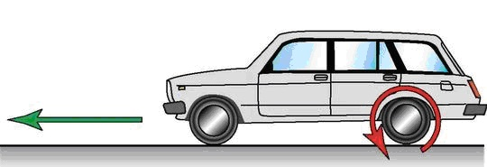

**Рис. 1. Заднеприводный автомобиль**

**Переднеприводные**(рис.2) — автомобили, у которых крутящий момент от двигателя передается на передние колеса. У этих автомобилей передние колеса являются как ведущими, так и направляющими. Задние колеса таких автомобилей не выполняют никакой функции (кроме связи кузова с дорогой), они просто катятся по дороге. А передние колеса вовсю работают — получают энергию от двигателя, вращаются и «тянут» за собой всю машину, направляя ее при этом по выбранной водителем траектории. 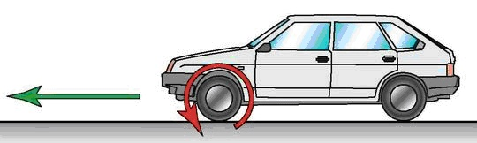

**Рис. 2. Переднеприводный автомобиль**

**Полноприводные (**рис. 3) — это автомобили, у которых передача крутящего момента от двигателя осуществляется одновременно на задние и передние колеса.

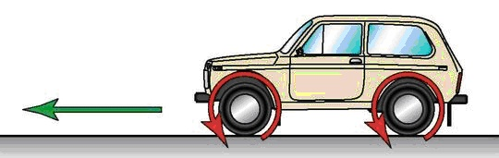

**Рис. 3. Полноприводный автомобиль**

У «вездеходов» все четыре колеса получают крутящий момент от двигателя, одновременно «тянут» и «толкают» автомобиль, максимально повышая его ходовые качества. Этот тип привода идеален для сохранения управляемости даже на скользкой дороге.

К силам, оказывающим сопротивление движению автомобиля, относятся сила трения качения, сила трения в механизмах и сила сопротивления воздуха (в наших опытах не учитываем из –за маленькой скорости моделей). Остановимся на этих силах подробнее.

**Тре́ние каче́ния** — сопротивление движению, возникающее при перекатывании тел друг по другу т.е. сопротивление качению одного тела (катка) по поверхности другого. Причина трения качения — деформация катка и опорной поверхности.

**Трение в механизмах -** называется сопротивление относительному перемещению соприкасающихся и взаимодействующих тел, возникающее в зоне их контакта.

**Сила трения скольжения** — [сила](https://ru.wikipedia.org/wiki/%D0%A1%D0%B8%D0%BB%D0%B0), возникающая между соприкасающимися телами при их относительном движении.

Опытным путём установлено, что сила трения зависит от силы давления тел друг на друга ([силы реакции опоры](https://ru.wikipedia.org/wiki/%D0%A1%D0%B8%D0%BB%D0%B0_%D0%BD%D0%BE%D1%80%D0%BC%D0%B0%D0%BB%D1%8C%D0%BD%D0%BE%D0%B9_%D1%80%D0%B5%D0%B0%D0%BA%D1%86%D0%B8%D0%B8)), от материалов трущихся поверхностей, от скорости относительного движения, но не зависит от площади соприкосновения.

Величина, характеризующая трущиеся поверхности, называется коэффициентом трения. Она зависит от природы и качества обработки трущихся поверхностей. Кроме того, коэффициент трения зависит от скорости. В первом приближении величина силы трения скольжения может быть рассчитана по формуле: 

Автомобиль, управляемый водителем, представляет собой систему, в которой водитель – регулятор, а автомобиль – регулируемый объект. Автомобиль движется под действием сил, возникающих в контакте ведущих колес с опорной дорогой (силы тяги). Водитель задает силу тяги на ведущих колесах, боковые силы, действующие на управляемые колеса, тормозные силы на колесах.

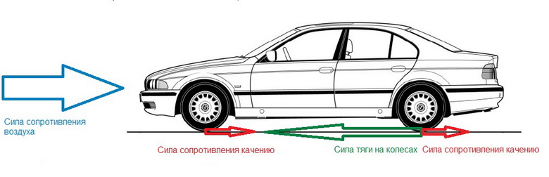

**Движущей силой автомобиля является сила трения колес о дорогу. Чем больше сила трения колес о дорогу, и чем больше подводимая к колесам мощность, тем больше скорость автомобиля.** Трение качения является вредным трением, препятствующим движению, а трение покоя полезным видом трения, движущей силой автомобиля.

**III. Поисковый этап**

Методика эксперимента

**Теоретические предпосылки нашей работы.**

Для рассмотрения физических основ движения транспортных средств (далее ТС), нами была разработана и изготовлена простая модель, показанная на фото.

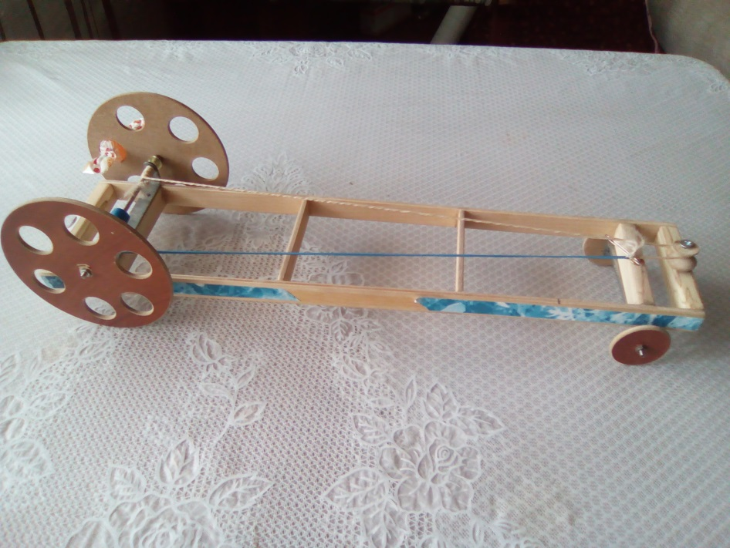

**4**

**3**

**2**

**1**

Фото 1: Модель транспортного средства

1. Ведущие колеса модели
2. Ведомые колеса модели
3. Вал привода задних колес
4. Двигатель (Резиномотор из упругой резинки)

Модель работает следующим образом:

На вал ведущих колес наматывается нитка, прикреплённая к резиномотору. При вращении ведущих колес против часовой стрелки нить накручивается на вал, что приводит к «зарядке» энергией резиномотора. Если колеса отпустить, то они приходят во вращение. Если модель поставить на опору, то это приводит к движению модели.

Рассмотрим нашу модель ТС. В ней источником силы является резиномотор. При растяжении резинки в ней запасается энергия, которую необходимо использовать для движения. В нашем случае это потенциальная энергия упругой деформации: 

После натяжения резинки появляется сила упругости резинки: , которая для ТС является внутренней (*Fдвигателя, (Fдв)***)** и, как, известно, не может привести ТС в движение. Поскольку наше ТС является колесным, то необходимо заставить ведущее колесо вращаться, то есть к колесам должен быть приложен момент сил М. Этот момент называется моментом силы двигателя или крутящим моментом. В модели он создается при помощи привода – нитки, соединяющей ось колеса и двигатель:

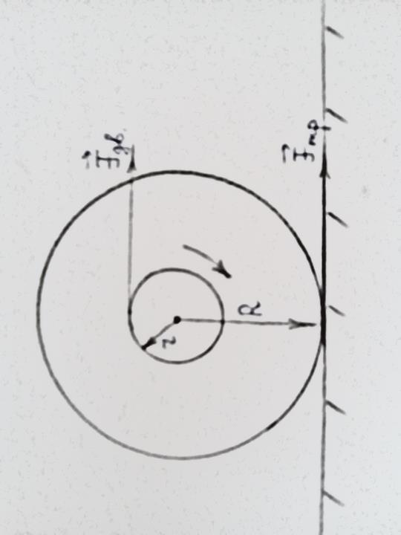

Поскольку ось колеса имеет радиус r, то и момент силы равен: 

Под действием этого момента ведущие колеса будут вращаться.

Для движения транспортного средства нужно к нему приложить внешнюю силу, роль которой играет сила трения Fтр, возникающая между колесами радиуса R и поверхностью, на которую мы поставим модель транспортного средства. Возникает момент силы трения:  , противоположный моменту силы двигателя Мдвиг.

Пусть  - угловое ускорение колес.

 – Момент инерции ведущих колес.

Центр тяжести транспортного средства движется с ускорением: , где m – масса транспортного средства.

Угловое ускорение колес будет зависеть от разности моментов двигателя и силы трения: 

Колеса не будут скользить, если соблюдается условие равенства линейных скоростей колеса  и ускорения транспортного средства: 





Разделим обе части на R:



Левую часть умножим и разделим на m:



Поскольку: 

Получаем:  Далее: 

Поскольку 

Получим главную формулу движения транспортного средства:

|  |
| --- |
|  |

или

|  |
| --- |
| Fтр= |

**Левая часть – это сила трения (покоя, если автомобиль двигается, и скольжения, если автомобиль буксует и стоит на месте) ведущих колес ТС о дорогу. В правой части в числителе механический момент, развиваемый двигателем, а в знаменателе - радиус ведущих колес**.

Как уже указывалось, сила трения колес о дорогу является движущей. Мы видим, что движущая сила, определяющая скорость автомобиля, его способность перевозить большой груз, зависит от коэффициента трения колес о дорогу и величины нормального давления ТС на ведущие колеса и (сцепного веса) и зависит так же от величины момента двигателя и радиуса колес.

Рассмотрим энергетику нашего транспортного средства. Источником энергии является резиновый жгут, при растяжении которого в нем запасается потенциальная энергия: 

Графически это выглядит так:

*F* *H*

  

По графику видно, что энергия запасается, когда жгут растягивается от своей начальной длины  до конечной длины  . Величина деформации жгута: . Модуль упругости k величина постоянная для данного жгута и определяется нами экспериментально. Этот запас энергии может быть превращен в работу: , где *F-*сила, действующая на каждом отдельном участке пути *S*. В нашем случае величина пути, проходимая растянутой резиной равна . Поскольку величина силы переменная, то работа равна площади заштрихованного треугольника.

, (1)

Т.е. несмотря на то, что сила переменная, но линейно изменяющаяся, то можно ограничиться её средней величиной. Переменная сила создает переменную работу и развивает переменную мощность: ,(2) где  время сокращения резиномотора от  и соответственно силы натяжения от . Эта энергия за счёт механического привода к осям транспортного средства передается колесам и заставляет его двигаться.

Поскольку мощность является одной из главных характеристик транспортного средства, то рассмотрим способ её определения.

Применив формулы (1) и (2), видим, что мощность двигателя *Рср*, зависит от величины средней силы натяжения и времени, в течение которого резиномотор восстанавливает свой первоначальный размер . И если измерение средней силы натяжения резинового жгута сложностей не представляет, то определить время сжатия резины – по сути времени работы мотора – представляет сложность.

Естественно, что после того, как двигатель отдает всю энергию движению транспортного средства, он должен отсоединяться от колес, иначе это приведет к новому растяжению резиномотора, черпая энергию из движения транспортного средства. Тележка остановится и продолжит движение в противоположном направлении, совершая колебательное движение. Поэтому нить привода к колесам не имеет жесткой связи и при окончании работы мотора просто скользит по оси, а транспортное средство продолжает движение по инерции. Определить время, когда двигатель отдает энергию и развивает мощность, можно следующим образом.

Если мощность двигателя недостаточна для преодоления силы трения ведущих колес о дорогу, то в этом случае колеса не проскальзывают и мощность можно измерить следующим образом. Прокатывая медленно модель с взведённым резиномотором отметим расстояние, которое проходит транспортное средство до момента, когда резиномотор от дает всю энергию, развив соответствующую мощность. Это соответствует моменту, когда резиномотор станет полностью свободным и привод на колеса отключится от оси.

Естественно, что если двигатель обладает мощностью, а следовательно и крутящим моментом и силой, достаточной для скольжения ведущих колес, то это измерение проводить нельзя. То есть, если в начальный момент движения колеса будут скользить, то этот метод для измерения мощности не подходит. Поэтому при исследованиях зависимостей параметров движения ТС от мощности мы ограничимся такими мощностями, где проскальзывания колес не происходит.

Схема измерения мощности двигателя такая:

1. Вращая вал ведущих колес, на который наматывается нитка соединенная с резиномотором, натягиваем резиномотор до нужной длины. Во всех опытах величину деформации резиномотора сохраняем постоянной.
2. Удерживая ведущие колеса от вращения, ставим модель в точку старта. Удерживаем модель от движения и проскальзывания колес медленно прокатываем транспортное средство из положения старта 1 в положение финиша 2, и следим, когда резиномотор полностью станет свободным (при старте резиномотора, резинка натянута на всю длину, при финише резинка полностью расслаблена).
3. Измеряем длину, на которой резиномотор полностью разрядился.
4. Расстояние от точки 1 до точки 2 будем называть контрольным или **L.**
5. Будем измерять время прохождения моделью контрольного участка, которое и соответствует времени, когда резиномотор отдает энергию. Это время и будем использовать для измерения мощности.

1 2

**Старт L Финиш**

На основании теоретического рассмотрения вопроса приходим к выводам:

1. Движение ТС происходит в результате действия третьего закона Ньютона, когда действием силы, порожденной двигателем на опору возникает внешняя по отношению транспортного средства сила, равная по величине и противоположная по направлению силе трения, являющаяся причиной движения ТС.
2. Действующая сила передается в виде момента этой силы, называемым крутящим моментом.
3. Величина крутящего момента, силы, развиваемой двигателем, его мощности, силы трения, тяги ТС, его скорости и геометрических размеров колес находится в зависимости друг от друга. Исследованию этих зависимостей и посвящена эта работа.

В своей работе мы проделали следующие опыты:

**Опыт № 1. Исследование зависимости скорости движения ТС от мощности двигателя.**

**Опыт № 2. Исследование скорости движения ТС от его массы при одной и той же мощности двигателя.**

**Опыт № 3. Исследование зависимости средней скорости движения транспортного средства от механического момента, развиваемого двигателем.**

**Опыт № 4. Исследование зависимости скорости движения модели от**

**силы трения в осях и движущихся деталях.**

**Опыт 5. Исследование зависимости дальности пробега модели от**

**запаса энергии резиномотора.**

**Опыт 6. Исследование зависимости силы тяги ТС от коэффициента трения колес о дорогу при постоянном моменте на валу двигателя.**

**И вычислили КПД нашей модели.**

Выполнение работы:

Вычислим коэффициент жесткости для нашей резины

В основании представленной резины находится прямоугольник, поэтому площадь поперечного сечения вычислим по формуле:



|  |  |  |  |
| --- | --- | --- | --- |
| Вид резинки | Длина в поперечном сечении резинки, a*10-3, м | Ширина в поперечном сечении резинки, b*10-3, м | Площадь поперечного сечения резинки, S*10 -6 , м2 |
| Красная | 1 | 1 | 1*2=2 |

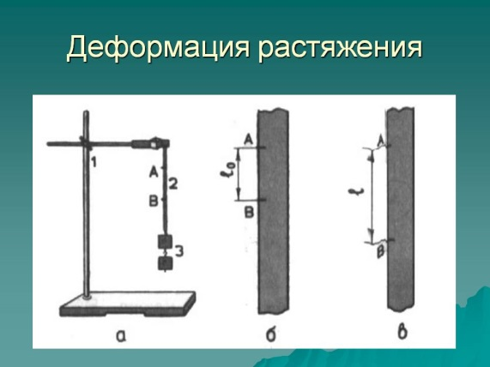Коэффициент жесткости тела зависит от нескольких параметров: материала тела (Е- модуль Юнга), площади его поперечного сечения (S) и начальной длины тела (l0): 

Определим модуль Юнга нашей резины из закона Гука:

|  |  |  |  |  |  |
| --- | --- | --- | --- | --- | --- |
| Вид резинки | Площадь, S*10 -6 , м2 | Расстояние между метками А и В на нерастянутой резинке, l0*10-2, м | Расстояние между метками А и В на растянутой резинке, l*10-2, м | Сила упругости, возникающая в растянутой резинке, F, Н | Модуль Юнга, Е*106, Па |
| Красная | 2 | 2,5 | 3,9 | 1 | 0,893 |
|  |  |  | 6,3 | 2 | 0,658 |
|  |  |  | 8,0 | 3 | 0,682 |
| средний |  |  |  |  | 0,744 |







Рассчитаем коэффициент жесткости резинок:

|  |  |  |  |  |
| --- | --- | --- | --- | --- |
| Вид резинки | Площадь, S*10 -6 , м2 | Модуль Юнга, Е*106, Па | Начальная длина резинки, l0, м | Жёсткость, к, Н/м |
| Красная | 2 | 0,744 | 0,025 | 59,52 |



**IV. Результаты исследования**

**Проведение экспериментов:**

**Опыт № 1.**

Мощность двигателя будем изменять, используя в резиномоторе различное число одинаковых по жесткости резинок. Ранее мы экспериментально определили коэффициент жесткости резинки. Знаем удлинение резинок (мы растягиваем их сами). Измеряем время прохождения участка, на котором модель получает энергию, длина этого участка L=4,6 м измерена экспериментально, следующим образом:

1) Вращая вал ведущих колес, на который наматывается нитка, соединенная с резиномотором, натягиваем резиномотор до нужной длины. Во всех опытах величину деформации резиномотора сохраняем постоянной.

2) Удерживая ведущие колеса от вращения, ставим модель в точку старта. Удерживаем модель от движения и проскальзывания колес медленно прокатываем транспортное средство из положения старта 1 в положение финиша 2, и следим, когда резиномотор полностью станет свободным (при старте резиномотора, резинка натянута на всю длину, при финише резинка полностью расслаблена).

3) Измеряем длину, на которой резиномотор полностью разрядился.

4) Расстояние от точки 1 до точки 2 будем называть контрольным или L.

5) Будем измерять время прохождения моделью контрольного участка, которое и соответствует времени, когда резиномотор отдает энергию. Это время и будем использовать для измерения мощности.

По формуле определяем мощность и скорость модели транспортного средства.

Результаты заносим в таблицу:

**Таблица 1: Зависимость скорости движения ТС от мощности двигателя**

|  |  |  |  |  |  |  |
| --- | --- | --- | --- | --- | --- | --- |
| № опыта | Число одинаковых резинок в резиномоторе | Жесткость резинки, к, Н/м | Удлинение резинки, , м | Время прохождения участка, , с | Скорость, , м/с | Мощность, Р, Вт |
| 1 | 1 | 59,52 | 0,2 | 7,9 | 0,582 | 0,151 |
| 2 | 2 |  | 0,2 | 5,5 | 0,836 | 0,433 |
| 3 | 3 |  | 0,2 | 4,1 | 1,122 | 0,871 |
| 4 | 4 |  | 0,2 | 3,9 | 1,279 | 1,221 |
| 5 | 5 |  | 0,2 | 2 | 2,300 | 2,976 |

**Вычисления:**

Скорости движения ТС:

 

 



Мощности резиномотора:











**Вывод:** С увеличением мощности двигателя возрастает и средняя скорость, которую может развить транспортное средство.

Для того, чтобы развивать большие скорости нужны большие мощности мотора. Сравним этот результат с примерами существующих автомобилей.

|  |  |  |  |  |  |
| --- | --- | --- | --- | --- | --- |
| Модель | C:\Users\user\Desktop\машины\ford.jpg | C:\Users\user\Desktop\машины\альфа ромео.jpg | C:\Users\user\Desktop\машины\БМВ.jpg | C:\Users\user\Desktop\машины\camaro.jpg | C:\Users\user\Desktop\машины\nissan.jpg |
|  | FORD FIESTA ST | ALFA ROMEO | BMW М4 | CHEVROLET CAMARO | NISSAN GT-R NISMO |
| Мощность | 200л.с. | 240 л.с. | 431 л.с. | 505 л.с. | 600 л.с. |
| Скорость | 231 км/ч | 258 км/ч | 260 км/ч | 300 км/ч | 320 км/ч |

По таблице видно, что автомобили с большими мощностями имеют и большую среднюю скорость

**График зависимости скорости движения ТС от мощности двигателя.**

|  |  |
| --- | --- |
| Скорость, , м/с | Мощность, Р, Вт |
| 0,58 | 0,15 |
| 0,84 | 0,43 |
| 1,12 | 0,87 |
| 1,28 | 1,22 |
| 2,30 | 2,98 |

, м/с

|  |  |  |  |  |  |  |  |  |  |  |  |  |  |  |  |  |  |  |  |
| --- | --- | --- | --- | --- | --- | --- | --- | --- | --- | --- | --- | --- | --- | --- | --- | --- | --- | --- | --- |
| 2,4 |  |  |  |  |  |  |  |  |  |  |  |  |  |  |  |  |  |  |  |
|  |  |  |  |  |  |  |  |  |  |  |  |  |  |  |  |  |  |  |  |
|  |  |  |  |  |  |  |  |  |  |  |  |  |  |  |  |  |  |  |  |
| 1,8 |  |  |  |  |  |  |  |  |  |  |  |  |  |  |  |  |  |  |  |
|  |  |  |  |  |  |  |  |  |  |  |  |  |  |  |  |  |  |  |  |
|  |  |  |  |  |  |  |  |  |  |  |  |  |  |  |  |  |  |  |  |
| 1,2 |  |  |  |  |  |  |  |  |  |  |  |  |  |  |  |  |  |  |  |
|  |  |  |  |  |  |  |  |  |  |  |  |  |  |  |  |  |  |  |  |
|  |  |  |  |  |  |  |  |  |  |  |  |  |  |  |  |  |  |  |  |
| 0,6 |  |  |  |  |  |  |  |  |  |  |  |  |  |  |  |  |  |  |  |
|  |  |  |  |  |  |  |  |  |  |  |  |  |  |  |  |  |  |  |  |
|  |  |  |  |  |  |  |  |  |  |  |  |  |  |  |  |  |  |  |  |
|  |  |  |  |  |  |  |  |  |  |  |  |  |  |  |  |  |  |  |  |

0,6 1,2 1,8 2,4 3,0 3,6 Р, Вт

**Мощность, Вт**

Так как , т.е.  , что явно видно и на графической зависимости.

**Опыт № 2. Исследование скорости движения ТС от его массы при одной и той же мощности двигателя.**

Для опытов возьмем модель ТС с двумя резинками резиномотора и будем её нагружать грузами 50г, 100г, 150г, 200г и т.д., до того момента, пока она не сможет сдвинуться с места. Зная удлинение резинок и время прохождения участка на котором модель получает энергию, можно определить скорость модели транспортного средства.

**Таблица 3: Зависимость скорости движения ТС от массы при постоянной мощности двигателя**

|  |  |  |  |  |  |  |
| --- | --- | --- | --- | --- | --- | --- |
| № п/п | Жёсткость, к, Н/м | Удлинение резинки, , м | Время движения модели, t, с | Путь модели, L,м | Скорость модели, , м/с | Полная масса тележки m, кг |
| 1 | 2*59,52 | 0,22 | 7 | 5,75 | 0,822 | 0,126 |
| 2 | 2*59,52 | 0,22 | 7,9 |  | 0,728 | 0,226 |
| 3 | 2*59,52 | 0,22 | 8,9 |  | 0,646 | 0,326 |
| 4 | 2*59,52 | 0,22 | 11,5 |  | 0,500 | 0,426 |
| 5 | 2*59,52 | 0,22 | 15,5 |  | 0,371 | 0,526 |
| 6 | 2*59,52 |  | Не поехала |  |  | 0,626 |

**Вычисления:**

Скорости движения ТС:

 





Крутящего момента:





**Вывод:** С увеличением массы ТС скорость его движения уменьшается, вплоть до того момента, что ТС не может сдвинуться с места при данной мощности двигателя. Следовательно, для увеличения грузоподъемности ТС необходимо использовать ТС с мощными двигателями.

Грузоподъёмность нашего ТС оказалось 400г при своем весе 126 г.

У каждой машины есть свое предназначение для использования и своя допустимая нагрузка.

**Например, легковая** **машина** **может** **перевезти** максимум 2,5 т, **грузовик** – свыше 8 т, автопоезд – до 28 т.

**Опыт № 3. Исследование зависимости средней скорости движения транспортного средства от механического момента, развиваемого двигателем.**

Так как в теории мы выяснили, что скорость ТС зависит от крутящего момента двигателя, то проверим это с помощью опыта. В предыдущем эксперименте установили зависимость скорости ТС при одном моменте на валу. Этим валом была ось ведущих колес. Мы так же установили и грузоподъемность ТС.

Изменим радиус вала, примерно в 3 раза, намотав на него изоленту, так, чтобы она на валу не прокручивалась.

Подсоединим к новому диаметру вала привод (нитку).

Установив в резиномоторе тоже число резинок 2, что и в предыдущем опыте, растянем его на ту же длину, что и прежде 0,22 м. Величина силы двигателя Fдв  определится по закону Гука, а крутящий момент определим из формулы: 

Зная удлинение резинок и время прохождения участка, на котором модель получает энергию, можно определить скорость модели транспортного средства. Длина пути модели L=1,86 м, определялась экспериментально так же, как описано сверху.

Исследуем зависимость скорости ТС при различных моментах на валу, в том числе и при том, когда в предыдущем опыте модель не захотела двигаться.

**Таблица 4: Зависимости средней скорости движения транспортного средства от механического момента, развиваемого двигателем.**

|  |  |  |  |  |  |  |
| --- | --- | --- | --- | --- | --- | --- |
| № опыта | Масса модели, m, кг | Радиус вала модели с изолентой, r2, м | Время прохождения участка, , с | Сила двигателя резиномотора, *Fдв ,* Н | Скорость, , м/с | Крутящий момент двигателя с изолентой,Мдвиг2, Н*м |
| 1. | 0,126 | 0,0056 | 2,5 | 26,19 | 0,744 | 0,147 |
| 2. | 0,226 |  | 2,7 |  | 0,688 |  |
| 3. | 0,326 |  | 2,9 |  | 0,641 |  |
| 4. | 0,426 |  | 3,5 |  | 0,531 |  |
| 5. | 0,526 |  | 4,9 |  | 0,369 |  |
| 6. | 0,626 |  | 5,4 |  | 0,344 |  |
| 7. | 0,726 |  | 6,9 |  | 0,269 |  |
| 8. | 0,826 |  | Не поехала |  | - |  |

**Таблица 5: Сравнительная таблица средней скорости движения транспортного средства от различных механических моментов, развиваемых двигателем (из опыта 2 и опыта 3)**

|  |  |  |  |  |  |  |  |
| --- | --- | --- | --- | --- | --- | --- | --- |
| Масса тележки + дополнительная масса, m, кг | Радиус вала модели без изоленты, r1, м | Крутящий момент без изоленты, Мдвиг1, Н*м | Скорость модели с валом без изоленты, 1, м/с | Радиус вала модели с изолентой, r2, м | Крутящий момент двигателя с изолентой,Мдвиг2, Н*м | Скорость модели с валом с изолентой, , м/с | Сравнение скорости при разных диаметрах вала: |
| 0,126 | 0,0019 | 0,049 | 0,822 | 0,0056 | 0,147 | 0,744 | 1,19 |
| 0,226 |  |  | 0,728 |  |  | 0,688 | 1,27 |
| 0,326 |  |  | 0,646 |  |  | 0,641 | 1,37 |
| 0,426 |  |  | 0,500 |  |  | 0,531 | 1,28 |
| 0,526 |  |  | 0,371 |  |  | 0,369 | 1,57 |
| 0,626 |  |  | - |  |  | 0,344 |  |
| 0,726 |  |  |  |  |  | 0,269 |  |
| 0,826 |  |  |  |  |  | - |  |

**Вывод:**

1. При увеличении крутящего момента в  раза при одной и той же мощности двигателя, скорость модели уменьшается.

1. С валом меньшего радиуса грузоподъемность модели 400г, а с увеличенным валом грузоподъемность возросла до 600 г.

3. Если вал модели увеличить до радиуса 0,019 м, т.е. в 10 раз, то модель вообще не смогла тронуться с места, а проскальзывала. Это показывает, что возросший момент на валу, превышает момент силы трения ПОКОЯ колес о дорогу. Чтобы этого избежать можно догрузить модель, то есть увеличить сцепной вес и, тем самым, увеличить силу трения покоя между колесами и дорогой.

4. На большом валу двигателя модель проехала меньшее расстояние при том же запасе энергии.

5. При одинаковой запасенной энергии двигателя машина с большим валом развивает меньшую скорость, но имеет большее тяговое усилие.

**Получается при увеличении крутящего момента двигателя скорость ТС уменьшилась, путь, который она проходит при одинаковой мощности двигателя уменьшился также, но увеличилось тяговое усилие. Поэтому тяжоловесные автомобили везут много, но с меньшей скоростью и тратят больше горючего!**

Сравним этот результат с примерами современных ТС.

**Таблица 6: Характеристики современных транспортных средств**

|  |  |  |  |
| --- | --- | --- | --- |
|  | C:\Users\1\Desktop\osobennosti-konstrukcii-belarus-mtz-82-1.jpg | https://a.d-cd.net/dbe38a5s-1920.jpg | https://a.d-cd.net/618173u-960.jpg |
|  | Трактор | Жигули 2103 | Нива 2121 |
| Крутящий момент | 298 Н*м | 104 Н*м | 127 Н*м |
| Мощность двигателя | 40-50 л.с. | 59-71л.с. | 82-83 л.с. |
| Максимальная скорость | 2,3 км/ч | 146-156 км/ч | 132-142 км/ч |
| Тяговое усилие | 1400кГ |  | 1155кГ |

**Опыт №4. Зависимость скорости движения модели от силы трения в осях и движущихся деталях**

Для опыта берем одну модель и меняем у нее силу сопротивления в узлах и деталях транспортного средства. На реальных ТС это силы, возникающие в механических передачах, сила аэродинамического сопротивления, трение качения и др. с помощью помещения на вал сдерживающего механизма, который изменяет силу трения. Измеряем путь, время движения модели и рассчитываем её скорость движения. Делаем вывод о зависимости скорости движения модели от силы трения в движущихся деталях. Сила трения в узлах ТС, как и сила сопротивлению качению препятствует движению.

**Таблица 7: Зависимость скорости движения модели от силы трения в осях и движущихся деталях**

|  |  |  |  |  |  |  |  |  |  |  |
| --- | --- | --- | --- | --- | --- | --- | --- | --- | --- | --- |
| № п/п | Жёсткость, к, Н/м | Средний крутящий момент, М 0ср, Н*м | **Сила трения, Fтр, Н** | Момент силы трения, Мтр, Н*м | Крутящий момент с силой трения,  М ср, Н*м | Диаметр вала,d,м | Время движения модели, t, с | Путь модели, s, м | **Скорость модели, , м/с** | **Мощность двигателя, Р, Вт** |
| 1 | 59,52 | 0,0179 | **1,0** | 0,0040 | 0,0139 | 0,004 | 7 | 3,05 | **0,44** | **0,170** |

С наличием сдерживающего механизма на валу:

|  |  |  |  |  |  |  |  |  |  |  |
| --- | --- | --- | --- | --- | --- | --- | --- | --- | --- | --- |
| № п/п | Жёсткость, к, Н/м | Средний крутящий момент, М 0ср, Н*м | **Сила трения, Fтр, Н** | Момент силы трения, Мтр, Н*м | Крутящий момент с силой трения,  М ср, Н*м | Диаметр вала,d,м | Время движения модели, t, с | Путь модели, s, м | **Скорость модели, , м/с** | **Мощность двигателя, Р, Вт** |
| 1 | 59,52 | 0,0179 | **1,2** | 0,0048 | 0,0131 | 0,004 | 12 | 3,05 | **0,25** | **0,099** |

**Вычисления ( В приложении)**

**Вывод:**

При увеличении силы трения на валу, скорость движения ТС уменьшилась. Уменьшая трение в осях и движущихся деталях можно увеличить скорость движения автомобиля.

**Опыт №5. Зависимость дальности пробега модели от запаса энергии**

**резиномотора**

Для опыта возьмем одну модель и один вид резинки. Будем накручивать резинку на различное количество оборотов и отпускать. Измерим путь и время движения модели. Рассчитаем её скорость и запас энергии резиномотора.

**Таблица 8: Зависимость дальности пробега модели от запаса энергии резиномотора (удлинение резинки)**

|  |  |  |  |  |  |  |
| --- | --- | --- | --- | --- | --- | --- |
| № | Жёсткость, к, Н/м | Удлинение резинки, , м | Потенциальная энергия резиномотора, Е, Дж | Время движения модели, t, с | Дальность пробега модели, L, м | Скорость модели, , м/с |
| 1 | 59,52 | 0,060 | 0,107 | 7 | 1,37 | 0,20 |
| 2 |  | 0,105 | 0,328 | 9 | 2,58 | 0,28 |
| 3 |  | 0,170 | 0,860 | 12 | 4,50 | 0,38 |
| 4 |  | 0,200 | 1,190 | 13 | 5,30 | 0,41 |

**Вычисления:**

Скорости движения ТС:



Запаса потенциальной энергии резиномотора:









**График «Зависимость дальности пробега модели от запаса энергии резиномотора»**

|  |  |  |  |  |  |  |  |  |  |  |  |  |  |  |  |  |  |  |  |  |  |  |
| --- | --- | --- | --- | --- | --- | --- | --- | --- | --- | --- | --- | --- | --- | --- | --- | --- | --- | --- | --- | --- | --- | --- |
|  |  |  |  |  |  |  |  |  |  |  |  |  |  |  |  |  |  |  |  |  |  |  |
| 6 |  |  |  |  |  |  |  |  |  |  |  |  |  |  |  |  |  |  |  |  |  |  |
|  |  |  |  |  |  |  |  |  |  |  |  |  |  |  |  |  |  |  |  |  |  |  |
| 5 |  |  |  |  |  |  |  |  |  |  |  |  |  |  |  |  |  |  |  |  |  |  |
|  |  |  |  |  |  |  |  |  |  |  |  |  |  |  |  |  |  |  |  |  |  |  |
| 4 |  |  |  |  |  |  |  |  |  |  |  |  |  |  |  |  |  |  |  |  |  |  |
|  |  |  |  |  |  |  |  |  |  |  |  |  |  |  |  |  |  |  |  |  |  |  |
| 3 |  |  |  |  |  |  |  |  |  |  |  |  |  |  |  |  |  |  |  |  |  |  |
|  |  |  |  |  |  |  |  |  |  |  |  |  |  |  |  |  |  |  |  |  |  |  |
| 2 |  |  |  |  |  |  |  |  |  |  |  |  |  |  |  |  |  |  |  |  |  |  |
|  |  |  |  |  |  |  |  |  |  |  |  |  |  |  |  |  |  |  |  |  |  |  |
| 1 |  |  |  |  |  |  |  |  |  |  |  |  |  |  |  |  |  |  |  |  |  |  |
|  |  |  |  |  |  |  |  |  |  |  |  |  |  |  |  |  |  |  |  |  |  |  |

s, м

|  |  |
| --- | --- |
| Потенциальная энергия резиномотора, Е, Дж | Дальность пробега модели, , м |
| 0,107 | 1,37 |
| 0,328 | 2,58 |
| 0,860 | 4,50 |
| 1,190 | 5,30 |
|  |  |

0,1 0,2 0,3 0,4 0,5 0,6 0,7 0,8 0,9 1 1,1 Е, Дж

**Энергия, Дж**

**Вывод:** При увеличении энергии резиномотора (удлинения резинки) увеличивается длина пробега тележки. Данная зависимость продемонстрирована на графике.

Делаем также вывод, что для того, чтобы ехать дальше, бак автомобиля должен быть заправлен больше

**Опыт 6. Исследование зависимости силы тяги ТС от коэффициента трения колес о дорогу при постоянном моменте на валу двигателя.**

Поскольку движущей силой является сила трения покоя колес о дорогу, то это можно проверить.

Для этого используем модель с достаточно большим валом (изолентой на валу). Растягиваем резиномотор на одну и ту же длину во всех опытах. Тем самым добиваемся одного и того же момента на валу. Модель загружаем (это надо подобрать до какой величины) и опускаем на стекло. Динамометр, прицепленный к модели, покажет силу тяги на стекле. Нужно подобрать вес так, чтобы колеса не скользили, но были близки к этому. Затем на линолиуме и затем на наждачной бумаге. Модель не должна ехать, она только растягивает динамометр. По идее должны получится не сильно расходящиеся, но разные значения.

**Проделав опыт, мы получили следующие результаты:**

**Таблица 9. Зависимость силы тяги ТС от коэффициента трения колес о дорогу при постоянном моменте на валу двигателя.**

|  |  |  |  |
| --- | --- | --- | --- |
| **Вид поверхности** | **стекло** | **ковер** | **наждачка** |
| Средняя сила тяги с большими колесами | 0,2Н | 0,5Н | 0,6Н |
| Сила тяги с малыми колесами | 0,3Н | 0,7Н | 0,9Н |

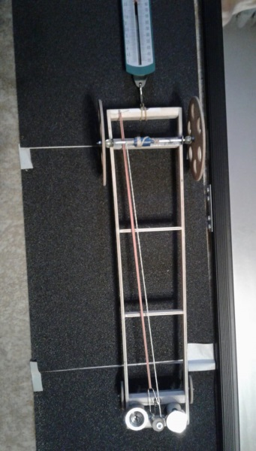 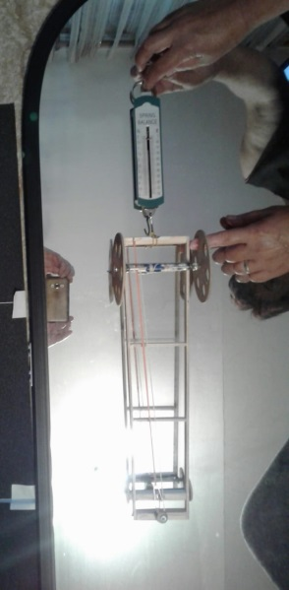

**Наждачка Стекло**

**Вывод:** Сила тяги ТС зависит от коэффициента трения колес о дорогу.

Если он мал (грязь, гололед) то автомобиль не может двигаться, потому, что сила тяги уменьшилась настолько, что не может сдвинуть ТС с места. И показали, что величина силы тяги обратно пропорциональна диаметру колес (диаметр в знаменателе формулы). Модель с колесами меньшего радиуса имеет большую силу тяги, чем с большими.

**Этим самым мы полностью прошли по главной формуле, подтвердив ее правильность.**

 или 

Проделав работу, мы смогли рассчитать КПД своего ТС:



КПД транспортного средства получился маленький из - за больших сил сопротивления для данной модели ТС.

**V. Расчет погрешности измерения**

Рассчитаем погрешность измерения:

* Относительная погрешность измерения скорости: 



* Относительная погрешность измерения мощности: 



* Относительная погрешность измерения крутящего момента: 



* Абсолютную погрешность измерения F определим как половина цены

деления динамометра: 

Цена деления (с) динамометра 0,1 Н

* Абсолютную погрешность измерения L определим как половина цены

деления линейки: 

Цена деления (с) линейки равна 1мм=0,001м

* Абсолютную погрешность измерения t определим как половина цены

деления секундомера: 

Цена деления (с) секундомера равна 0,5с



Скорость с учетом погрешности: 



Мощность с учетом погрешности: 



Крутящий момент с учетом погрешности:



**VI. Заключение**

На СТО есть тормозные стенды – оборудование, которое устанавливается для проверки эффективности работы системы торможения автомобиля.  Мы смогли измерить параметры, которые измеряют с помощью этих стендов, с помощью своей изготовленной модели.

В результате проделанной работы нам удалось доказать гипотезу, т.е. что

если изготовить модель транспортного средства, то это позволит более наглядно демонстрировать различные физические законы: законы сохранения энергии, законы Ньютона, законы трения и коэффициента полезного действия.

Мы получили теоретически основное уравнение движения ТС, в котором показаны зависимости параметров движения моделей ТС. Затем доказали эти зависимости экспериментально с помощью опытов.

И получили, что:

1.С увеличением мощности двигателя возрастает и максимальная скорость, которую может развить транспортное средство. Для того, чтобы развивать большие скорости нужны большие мощности мотора.

2. С увеличением массы ТС скорость его движения уменьшается, вплоть до того момента, что ТС не может сдвинуться с места при данной мощности двигателя.

3. Для увеличения грузоподъемности ТС необходимо использовать ТС с мощными двигателями.

4. При увеличении крутящего момента при одной и той же мощности двигателя, скорость модели уменьшается

5. На большом валу двигателя модель проехала меньшее расстояние при том же запасе энергии.

6. На разгон по различным поверхностям от ТС требуется различная сила тяги.

7. При увеличении силы трения на валу, скорость движения ТС уменьшилась. Уменьшая трение в осях и движущихся деталях можно увеличить скорость движения автомобиля.

8. При увеличении энергии резиномотора (удлинения резинки) увеличивается длина пробега тележки.

9. Сила тяги ТС зависит от коэффициента трения колес о дорогу.

Если он мал (грязь, гололед) то автомобиль не может двигаться, потому, что сила тяги уменьшилась настолько, что не может сдвинуть ТС с места. И показали, что величина силы тяги обратно пропорциональна диаметру колес (диаметр в знаменателе формулы). Модель с колесами меньшего радиуса имеет большую силу тяги, чем с большими.

10. Проделав работу, мы смогли рассчитать КПД своего ТС:



КПД транспортного средства получился маленький из - за больших сил сопротивления для данной модели ТС.

**VII. Список использованной литературы**

1. Вахламов В. К., Шатров М. Г., Юрчевский А. А. Автомобили. Теория и конструкция автомобиля и двигателя. М.: Издательский центр «Академия», 2003.
2. Тарасик В.П. Теория движения автомобиля: учебник для ВУЗов/В.П.Тарасик –СПб.: БХВ – Петербург, 2006.
3. Мякишев Г.Я., Буховцев Б.Б. Физика 10, - :Просвещение, М, 1999
4. Бадагуев, Б.Т. Эксплуатация транспортных средств (организация и безопасность движения) / Б.Т. Бадагуев. — М.: Альфа-Пресс, 2012. — 240 c.
5. Волков, В.С. Основы расчета систем автомобилей, обеспечивающих безопасность движения: Учебное пособие / В.С. Волков. — СПб.: Лань, 2015. — 144 c.
6. <https://docviewer.yandex.kz/view/644760542>
7. <http://e.biblio.bru.by/bitstream/handle/1212121212/5026/Учебное%20пособие_Сазонов_Ким_Чой.pdf>.

**VIII. Приложение**

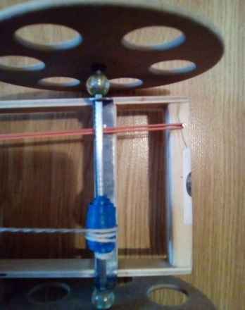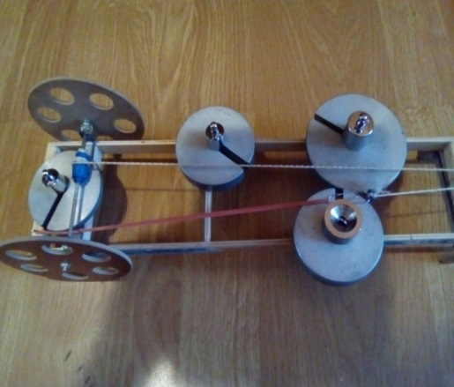

Фото 1. Нагружение ТС массой Фото 2. Изменение диаметра вала модели

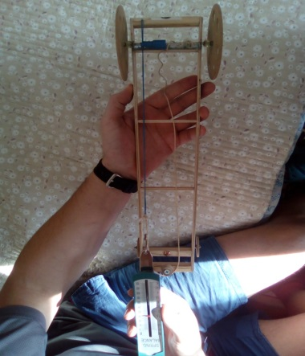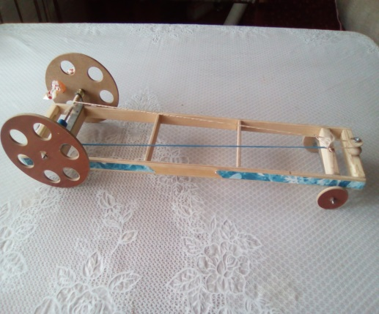

Фото 3. Модель ТС Фото 4. Измерение силы тяги

**Вычисления к опыту 5:**

Средний крутящий момент найдем по формуле:



Момент силы трения:



Тогда крутящий момент с учетом силы трения:















Мощность двигателя:



